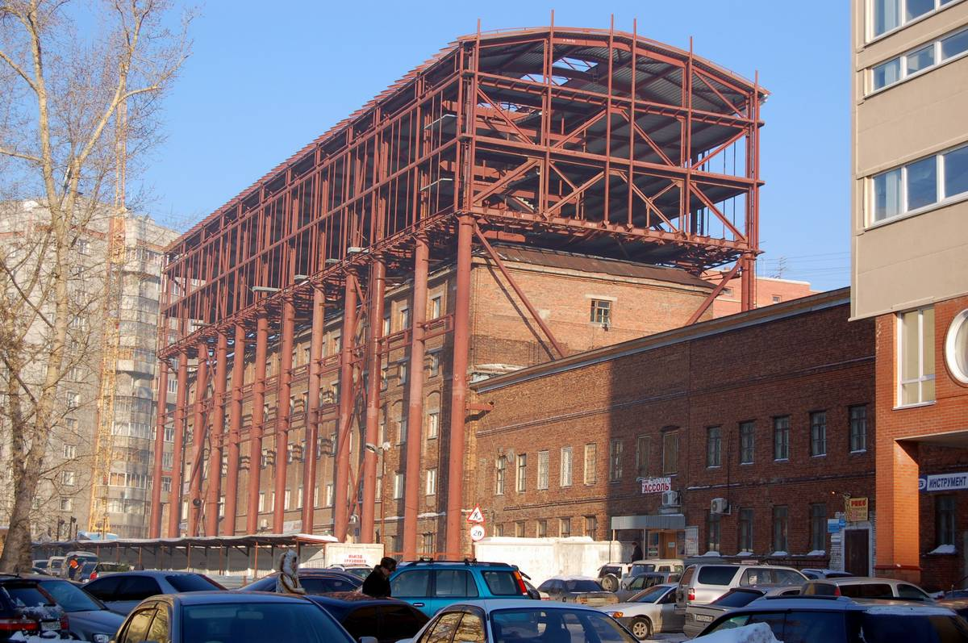
Реконструкция недвижимости: актуальные вопросы
В настоящее время понятия «перепланировка» и «переустройство» и связанные с ними процедуры (работы) отнесены к сфере регулирования жилищного законодательства и не применяются по отношению к нежилым помещениям, в отношении которых могут проводиться реконструкция и капитальный ремонт. При этом определения понятий «реконструкция» и «капитальный ремонт» имеют более широкий смысл, нежели понятия «перепланировка» и «переустройство» и включают в себя специальные процедуры (работы).
В соответствии с частью 14 статьи 1 Градостроительного кодекса Российской Федерации (далее - ГрК РФ) изменение параметров объекта капитального строительства, его частей (высоты, количества этажей, площади, объема), в том числе надстройка, перестройка, расширение объекта капитального строительства, а также замена и (или) восстановление несущих строительных конструкций объекта капитального строительства, за исключением замены отдельных элементов таких конструкциях на аналогичные или иные улучшающие показатели таких конструкций элементы, и (или) восстановления указанных элементов являются реконструкцией объектов капитального строительства (капитальный ремонт).
Таким образом, если в результате реконструкции объекта недвижимости были изменены параметры такого объекта недвижимости, сведения о которых вносятся в Единый государственный реестр недвижимости (далее – ЕГРН) в соответствии со статей 8 Федерального Закона «О государственной регистрации недвижимости» от 13.07.2015 № 218-ФЗ (далее – Закон о регистрации), то в орган регистрации прав представляется заявление о государственном кадастровом учете изменений объекта недвижимости и необходимые для осуществления такого учета документы, предусмотренные статьей 14 Закона о регистрации, в том числе, технический план.
Согласно части 1 статьи 55 ГрК РФ документом, который удостоверяет выполнение реконструкции объекта капитального строительства в полном объеме в соответствии с разрешением на реконструкцию и проектной документацией, является разрешение на ввод объекта в эксплуатацию.
Пунктом 4 части 17 статьи 51 ГрК РФ определено, что выдача разрешения на строительство (реконструкцию) не требуется в случае изменения объектов капитального строительства и (или) их частей, если такие изменения не затрагивают конструктивные и другие характеристики их надежности и безопасности и не превышают предельные параметры разрешенного строительства, реконструкции, установленные градостроительным регламентом.
В силу статьи 24 Закона о регистрации и пункта 20 Требований к подготовке технического плана, утвержденных приказом Минэкономразвития России от 18.12.2015 № 953, технический план подготавливается на основании разрешения на строительство (реконструкцию) объекта и проектной документации, а в случае если законодательством Российской Федерации в отношении объектов недвижимости (за исключением единого недвижимого комплекса) не предусмотрены подготовка и (или) выдача разрешений и проектной документации, соответствующие сведения указываются в техническом плане на основании декларации, составленной и заверенной правообладателем объекта недвижимости.
В случае изменений основных сведений об объекте недвижимости, т. е. характеристик объекта недвижимости, позволяющих определить такой объект недвижимости в качестве индивидуально-определенной вещи (например, площадь, описание местоположения объекта недвижимости, количество этажей, материал наружных стен и т.д.) государственный кадастровый учет таких изменений осуществляется по заявлению собственника объекта недвижимости согласно пункту 4 части 2 статьи 15 Закона о регистрации.
Каждый объект недвижимости, сведения о котором внесены в ЕГРН, имеет неизменяемый, не повторяющийся во времени и на территории РФ кадастровый номер, присваиваемый органом регистрации прав. При кадастровом учете изменений объекта недвижимости новый кадастровый номер не присваивается.

Пресс-служба Управления Росреестра по Вологодской области

